КОМИТЕТ  РЕСПУБЛИКИ ТАТАРСТАН  ПО ОХРАНЕ ОБЪЕКТОВ КУЛЬТУРНОГО НАСЛЕДИЯ |  | ТАТАРСТАН РЕСПУБЛИКАСЫНЫӉ МӘДӘНИ МИРАС ОБЪЕКТЛАРЫН САКЛАУ КОМИТЕТЫ

ПРИКАЗ БОЕРЫК
 | г.Казань | №

О включении в перечень выявленных объектов культурного наследия и утверждении границ территории объекта археологического наследия «Поселение Азбаба», расположенного в Апастовском муниципальном районе Республики Татарстан

В соответствии с Федеральным законом от 25 июня 2002 года № 73-ФЗ «Об объектах культурного наследия (памятниках истории и культуры) народов Российской Федерации», Законом Республики Татарстан от 1 апреля 2005 года № 60-ЗРТ «Об объектах культурного наследия в Республике Татарстан», постановлением Кабинета Министров Республики Татарстан от 12.07.2018 № 565 «О Комитете Республики Татарстан по охране объектов культурного наследия» приказываю:

1. Включить в перечень выявленных объектов культурного наследия выявленный объект археологического наследия «Поселение Азбаба», расположенный в Апастовском муниципальном районе Республики Татарстан (приложение № 1).
2. Утвердить границы территории выявленного объекта археологического наследия «Поселение Азбаба», расположенного в Апастовском муниципальном районе Республики Татарстан (приложение № 2).
3. Контроль за исполнением приказа оставляю за собой.

Председатель И.Н. Гущин

Приложение № 1
к приказу Комитета Республики Татарстан
по охране объектов культурного наследия
от «__»_______2021 №___

ОБЪЕКТ АРХЕОЛОГИЧЕСКОГО НАСЛЕДИЯ, ВКЛЮЧЕННЫЙ В ПЕРЕЧЕНЬ ВЫЯВЛЕННЫХ ОБЪЕКТОВ КУЛЬТУРНОГО НАСЛЕДИЯ

Наименование объекта | Поселение Азбаба
Местонахождение объекта культурного наследия: | Республика Татарстан, Апастовский муниципальный район
Местоположение: | Объект археологического наследия расположен на левом берегу р. Свияга, около старичного озера в 352 м к северо-востоку от д. Азбаба в Апастовском районе Республики Татарстан. Общий периметр границы территории объекта археологического наследия составляет 331 м.
Площадь | 0,41 га.
Датировка: | II тыс. до н.э.

Ситуационный план местоположения выявленного объекта археологического наследия «Поселение Азбаба», расположенного в Апастовском муниципальном районе Республики Татарстан

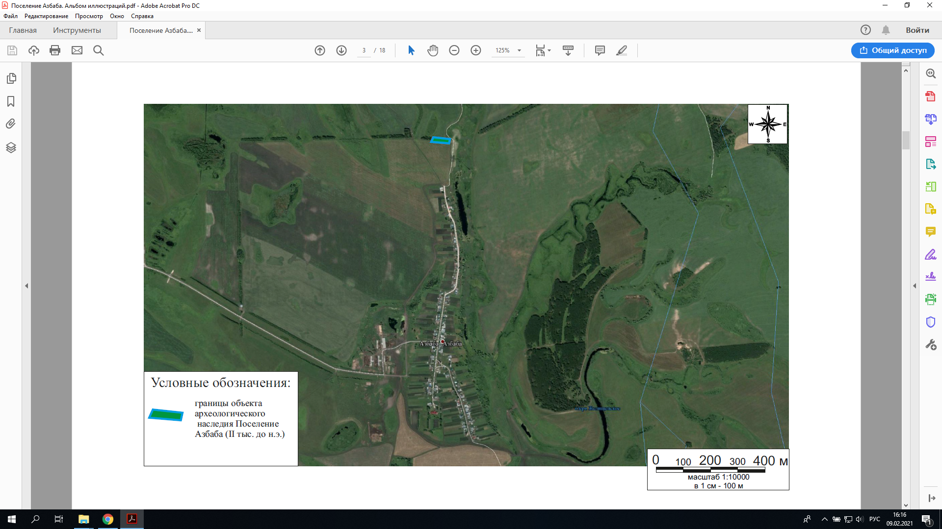

Приложение №2
к приказу Комитета Республики Татарстан
по охране объектов культурного наследия
от «__»_______2021 №___

План–схема границ территории выявленного объекта археологического наследия «Поселение Азбаба», расположенного в Апастовском муниципальном районе Республики Татарстан
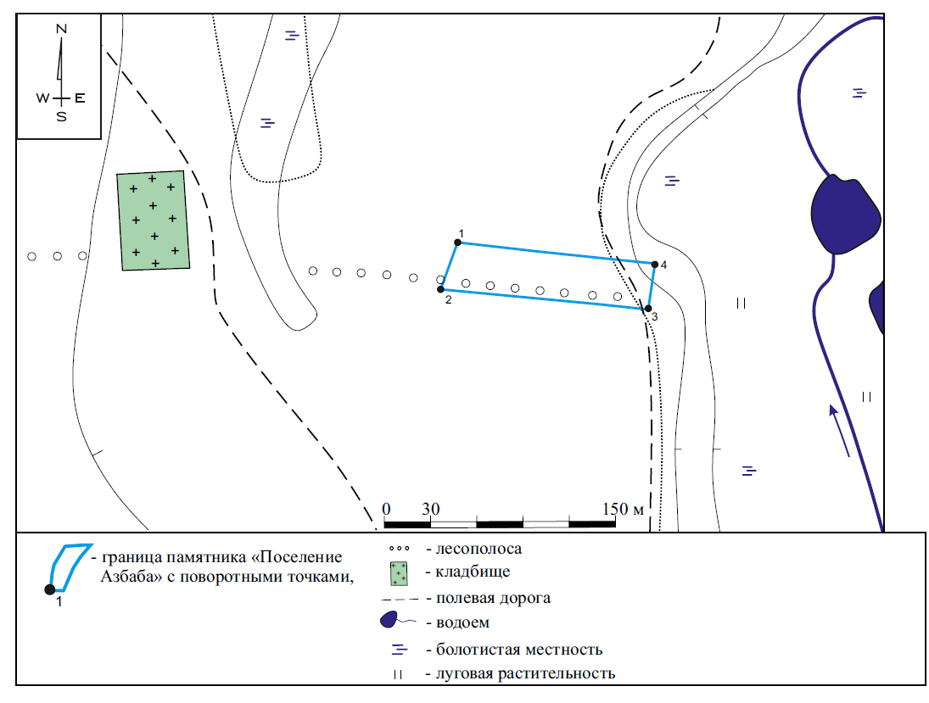

Координаты характерных (поворотных) точек
границ территории выявленного объекта археологического наследия
«Поселение Азбаба», расположенного в Апастовском муниципальном районе
Республики Татарстан

№ точки (пикета) | МСК-16
№ точки (пикета) | X | Y
1 | 435769.957 | 1268541.449
2 | 435753.577 | 1268669.714
3 | 435726.079 | 1268666.000
4 | 435739.107 | 1268530.851

Описание границ территории выявленного объекта археологического наследия «Поселение Азбаба», расположенного в Апастовском муниципальном районе Республики Татарстан:

от точки 1 до точки 2 расстояние – 33 м, прохождение – на юг юго-запад (азимут 198°);
от точки 2 до точки 3 расстояние – 136 м, прохождение – на восток юго-восток (азимут 95°);
от точки 3 до точки 4 расстояние – 28 м, прохождение – на север (азимут 7°)
от точки 4 до точки 1 расстояние – 129 м, прохождение – на запад северо-запад (азимут 277°).

